|  |  |
| --- | --- |
| 장르 | 육성 시뮬레이션 |
| 엔진 | 유니티 |
| 특징 | 프린세스 메이커 육성 시스템을 기용 |
| 유료화 | 유료 판매 |

필요 시스템

시나리오

기반 세계관 – 중세 판타지

게임 배경 – 몬스터 콜로세움

콜로세움의 말단 직원이 여성형 몬스터를 육성하는 과정

|  |  |
| --- | --- |
|  |  |

인터페이스

거주지 인터페이스

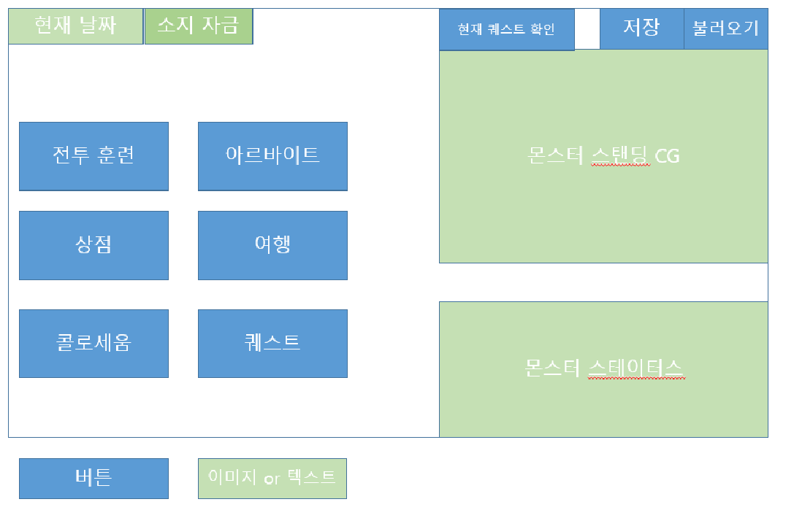

1.전투 훈련 및 아르바이트 인터페이스

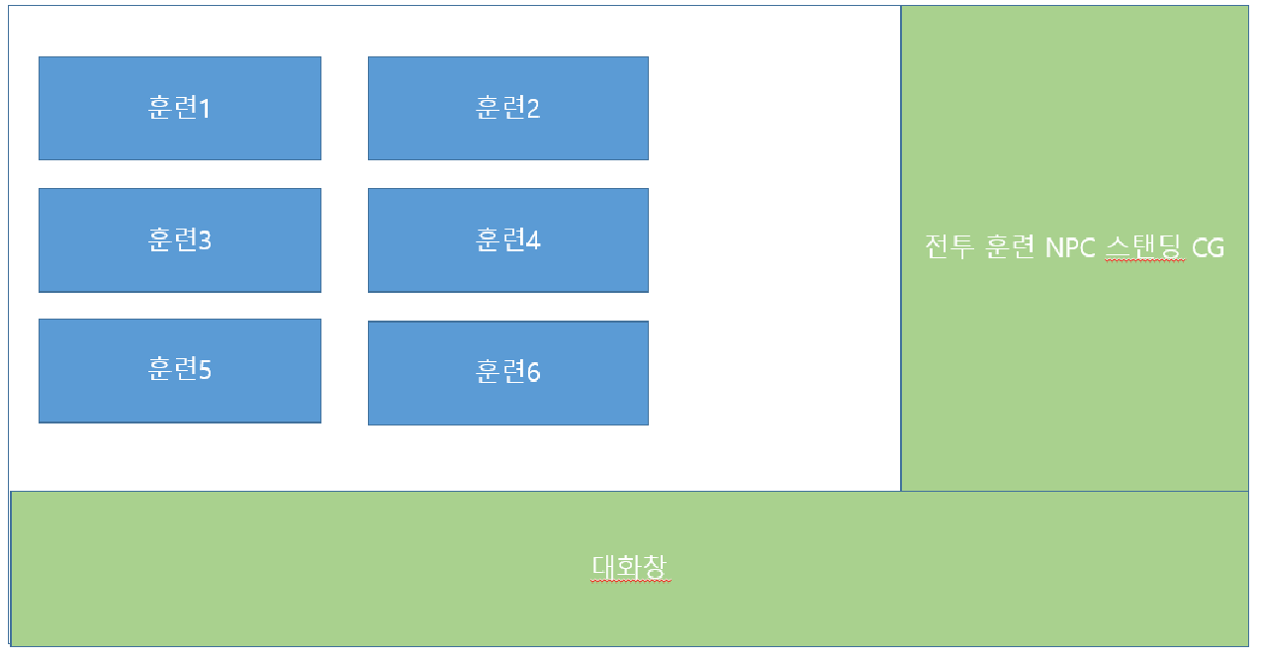

전투 훈련 선택시 팝업창으로 훈련 정보 및 선택 확인 여부 재확인

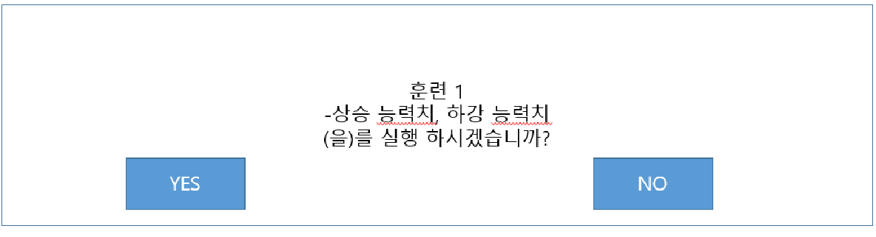

전투 훈련 실행시 인터페이스

전투 훈련 관련 테이블을 통해 팝업창에 리소스 로드

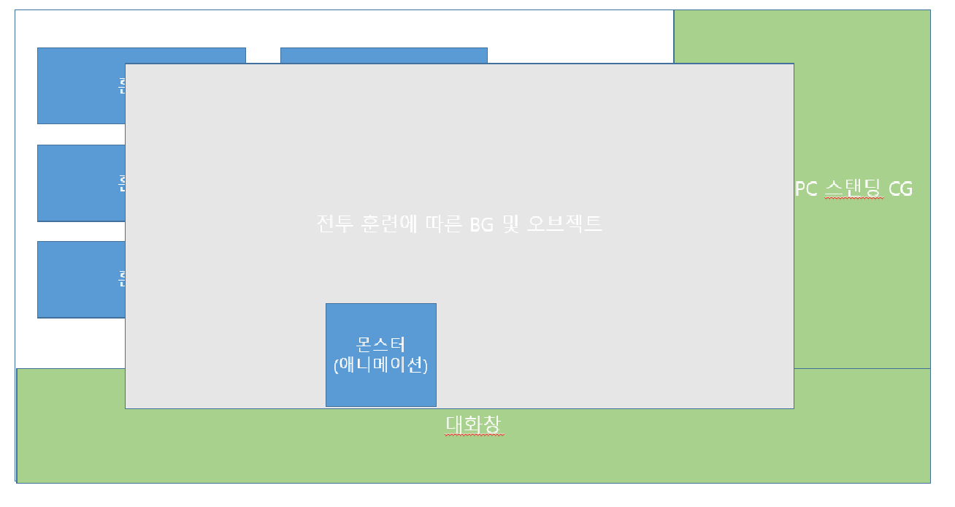

완료 시에 전투 훈련 팝업창 클로즈 후 결과 팝업창 오픈

2.상점 및 퀘스트 인터페이스

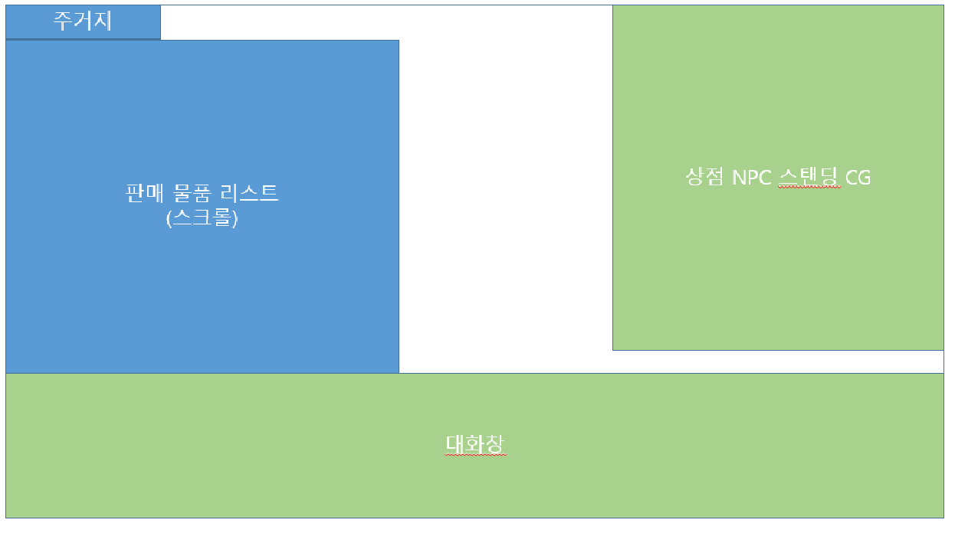

물건 선택 시 팝업창(구매 여부 재확인)

2.상점 및 퀘스트 인터페이스

캐릭터

캐릭터 스테이터스

1.전투 관련 파라미터

전투

1. 모험 모드 전투

가위바위보

1. 콜로세움 전투

QTE

아이템

아이템 종류

ⓐ키 아이템 : 엔딩 분기 조건 및 이벤트 발생 조건 관련 아이템

ⓑ재료 아이템 : 여행에서 채집 혹은 전투를 통해 얻을 수 있는 아이템

ⓒ소비 아이템 : 여행에서 채집 혹은 전투를 통해 획득한 재료 아이템을 기반으로 제조

,육성 몬스터의 스테이터스 변동에 영향을 주는 아이템

|  |  |  |  |  |  |
| --- | --- | --- | --- | --- | --- |
| Index | Name | Type | EffectiveStatus | Increment | MaterialIndex |
| 0000001 | 약초 | Material |  |  |  |
| 0000002 | 포션 | Used | HP | 50 | 0000001,0000001 |
| 0000003 | 반지 | Key |  |  |  |

거주지 행동

ⓐ전투 훈련

-몬스터의 전투 관련 스테이터스를 향상시키는 훈련을 할 수 있음.

ⓑ상점

-여행에서 사용되는 장비 아이템, 소비 아이템, 키 아이템들을 구입 가능.

ⓒ여행

-여행 시스템(채집 및 전투)

-Grid

-콜로세움 진행도에 비례해서 맵 변경(특정 진행도 이상 시 키아이템 등장)

-인카운트 : 확정(보스+네임드), 랜덤(일반몹)

-중도 여행 포기 가능

-전투 방식은 가위바위보(커맨드 상성에 따른 전투)

ⓓ아르바이트

ⓔ투기장

전투 훈련 및 아르바이트 테이블

|  |  |  |  |  |
| --- | --- | --- | --- | --- |
| Type | Name | Gold | Status | Increment |
| Train | Strength |  | Strength,Dexterity | 10,-10 |
| PartTime | Pub | 50 | Strength,Intelligence | 10,-10 |

QuickTimeEvent

기종 : 여행, 상점, 퀘스트

순혁 : 콜로세움, 훈련, 아르바이트